Тема: "Весна в деревне». Мастер класс
Предварительная работа:
Беседа о домашних животных, загадки, дидактическая игра «кто где живет?»
Задачи:
- Воспитывать любовь к малой Родине.
- Закреплять знание детей о домашних животных.
- Воспитывать бережное отношение к природе.
- Знакомить детей с основными понятиями и базовыми формами квиллинга.
- Знакомить с техникой торцевание
- Развивать мелкую моторику рук и глазомер.
- Развивать художественный вкус, творческие способности и фантазию детей.
Для этой работы потребуется:
- клей (лучше ПВА-М),
- линейка с круглыми отверстиями (чтоб элементы получались одинаковые),
- пинцет,
- зубочистка
- цветная бумага для фона голубая и разные оттенки зеленого.
- гофрированная бумага зеленого цвета
- стержень для ручки.
- белые салфетки для облаков.
- полоски для квиллинга белого цвета для овечек, зеленого для листьев березы, красные полоски для петушка, желтые для солнышка -7мм. Коричневая полоска для коровы, желтые для крыши дома, коричневые разных оттенков для забора желтые для цыплят, розовые для поросят - 3 мм
Элементы техники квиллинг при выполнении этой работы:
1. Тугая спираль. Скрутите полоску на зубочистке и закрепите кончик клеем.
2. «Свободная спираль». Скрутите ленту, снимите спираль с зубочистки и, прежде чем приклеить конец дайте ей раскрутиться.
2. Капля. Сделайте свободную спираль и сожмите ее с одной стороны, чтобы она приобрела форму капли.
3. Глаз. Сделайте свободную спираль и сожмите противоположные стороны, придав ей форму глаза.
4. Треугольник. Сделайте свободную спираль и сожмите ее в трех местах, чтобы получился треугольник.
5. Полукруг. Сделайте свободную спираль, сожмите два угла так чтобы одна сторона заготовка была ровной, в другая - закругленной.
6. Конус. Закрутите тугую спираль в виде конуса, приклейте кончик ленты, затем снимите заготовку с иглы.

Ход работы
1. Для основания картины берем картон, на нем располагаем последовательно сверху вниз, голубой лист, светло зеленый, зеленый.
2. Облака выполняем техникой торцевание.
3. Нарисовали схему картины
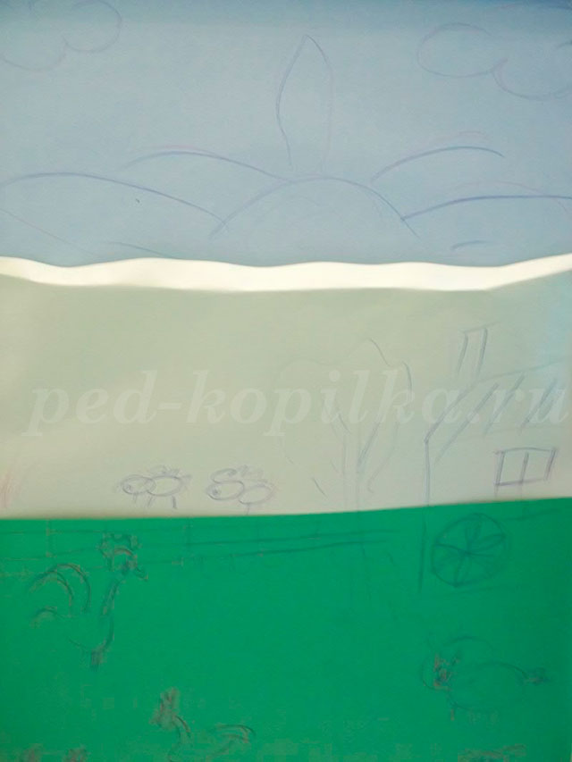
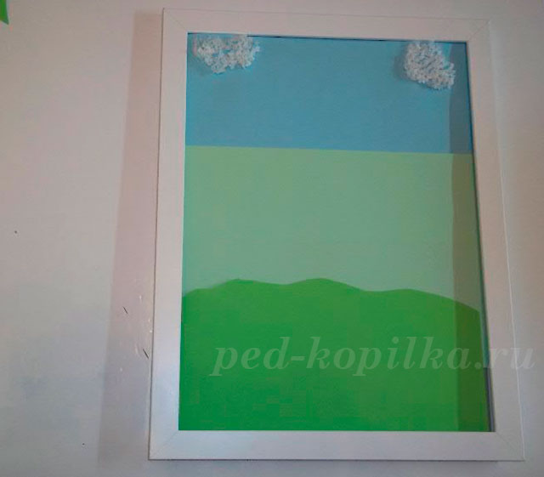
4.Нарезаем квадратики из салфеток 1 см. и накручиваем на стержень пасты от ручки. Намазываем клеем схему тучки и приклеиваем каждый квадратик.
5. Из полосок 7 мм скручиваем элемент «свободная спираль». Придаем форму «полукруг», Вокруг полукруга, выкладываем лучики. В форме «свободная спираль» придавая форму «капельки» получилось солнышко.
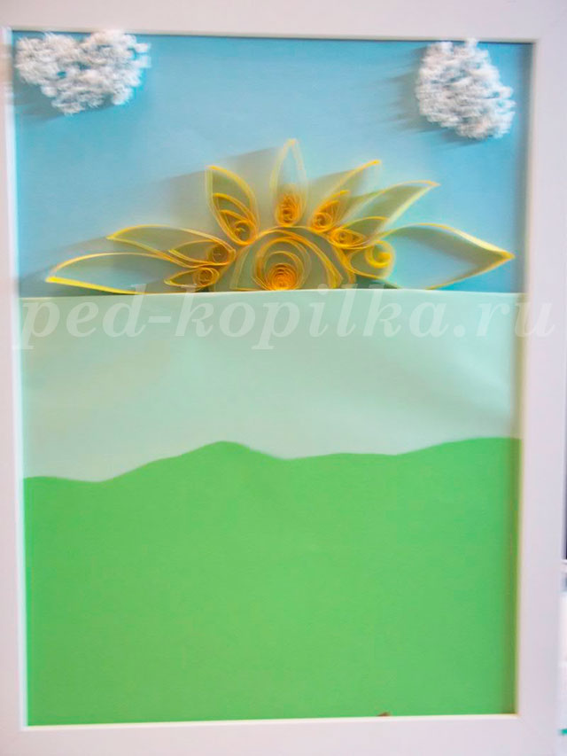
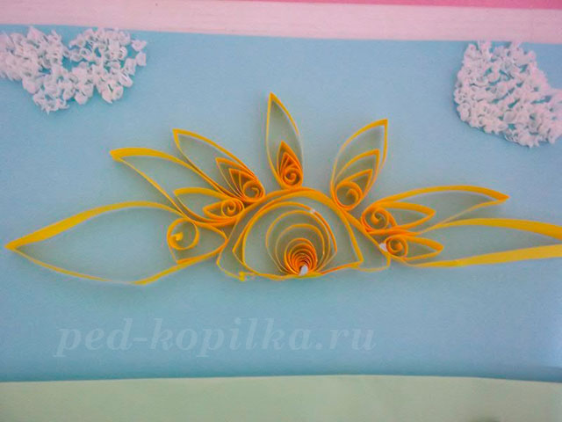
6. Накручиваем элементы «тугая спираль» при помощи зубочистки белого цвета и выкладываем барашка. Голову делаем из элемента «свободная спираль», ножки из элемента «полукруг» коричневого цвета. Глазки рисуем.
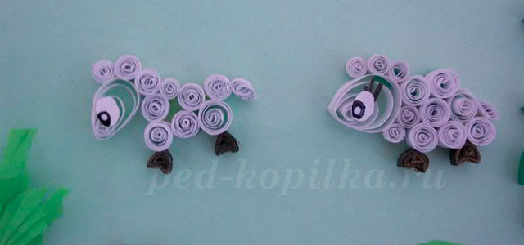
7. Забор выполняем из полосок коричневого цвета, используя плетение .
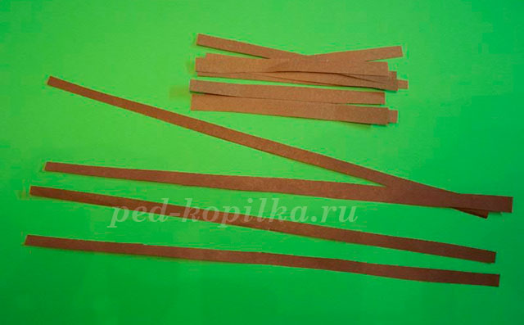
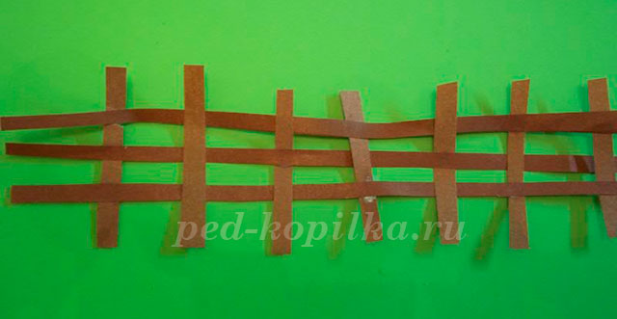
8. Домик из прямоугольника (бумага белого цвета).
9. Крышу выполняем из желтых полосок элемент «конус».Накладываем друг на друга
10. Окно, прямоугольник голубого цвета полосками коричневого цвета обозначаем рамы. Верхнюю часть, выполняем, используя элемент «глаз», располагаем эти элементы сверху и внизу. Ставни, выполняем «свободная спираль» придавая форму прямоугольника.
11. Внизу делаем круг из коричневых полосок, а в центре размещаем элемент тугая спираль вокруг элементы «глаз» получается колесо.
12. Внизу забора размещаем полоску зеленого цвета разрезанную, как травка.
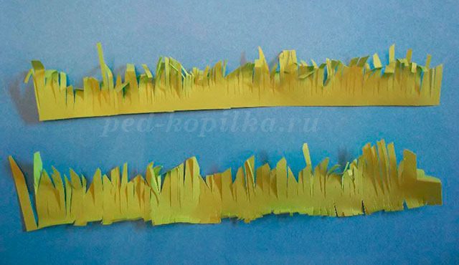
13. Цыплята выполнены: головка из элемента «тугая спираль» и туловище элемент «капелька», клювик и ножки из красных полосок.
14. Курица: «Свободная спираль»- голова. Шея элемент «капелька». Туловище элемент «глаз», лапки полоски красного цвета.
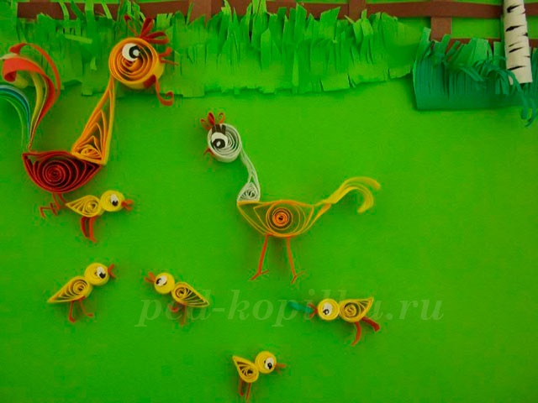
15. Поросенок в луже. Используется коричневая полоска для лужи. Поросенок: Розовая полоска элемент «полукруг», два элемента «тугая спираль», два элемента «треугольник»
16.Поросенок: Используется элемент «Полукруг» для головы. Для ушей используется элемент «треугольник» Для туловища элемент «свободная спираль». Ноги элемент «треугольник» из коричневых полосок.
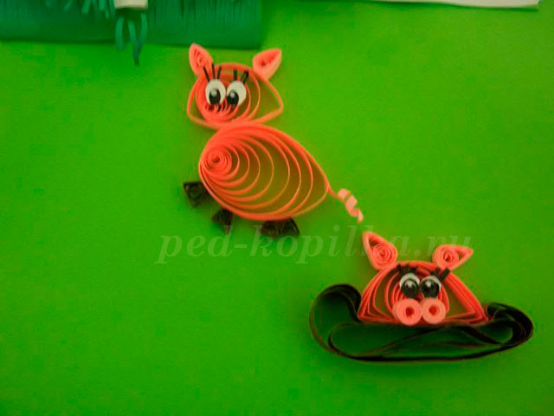
17. Березка: Ствол и ветки элемент «конус», листья элемент «капля».
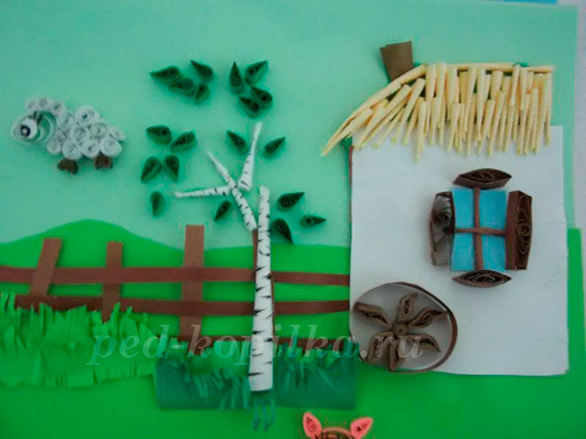
18. Петушок: Голова: элемент «свободная спираль».
- Шея: элемент «треугольник».
- Туловище: элемент «полукруг».
- Хвост из полосок цветных.
- Гребень и клюв из красных полосок.
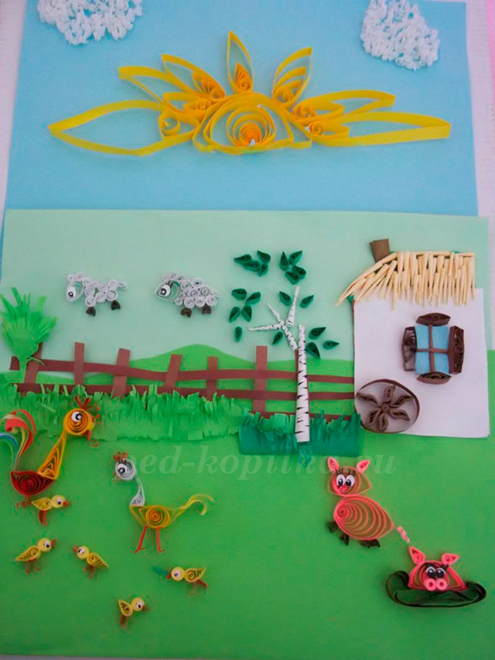
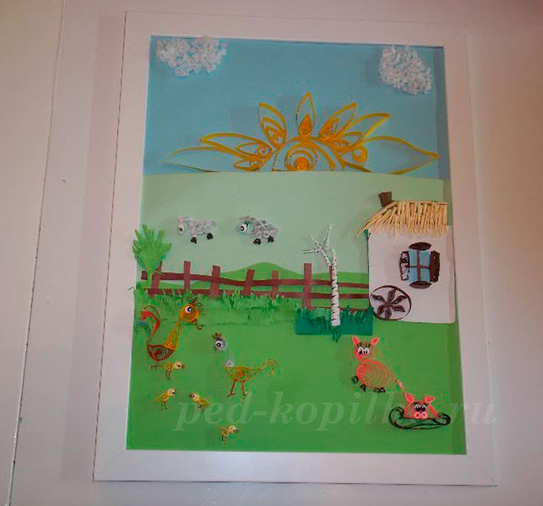
Картина готова, она может быть лучшим подарком.

